 | PROCEDIMENTO OPERACIONAL PADRÃO  - CEAF – Componente Especializado da  Assistência Farmacêutica –  N.º 003 |  |  | 
Elaborado por: Rogério Fracalossi |  | Aprovado por: | Atualizado em:  2026
Revisado por: Helielza R. Mesquita |  | Aprovado por:

1. TÍTULO: DISPENSAÇÃO GERAL DE MEDICAMENTOS HEPATITES

2. OBJETIVOS: Padronizar a dispensação de medicamentos para que esta seja eficaz garantindo um atendimento adequado ao paciente e que este entenda as orientações e faça seu tratamento de forma correta.

3. DEFINIÇÃO: Dispensação: É o ato de proporcionar um ou mais medicamentos a um paciente como resposta à apresentação de uma receita elaborada por profissional autorizado. Neste ato, o farmacêutico informa e orienta sobre o uso adequado do produto. São elementos importantes desta orientação: cumprimento do regime de dosificação, a influência dos alimentos, a interação com outros medicamentos, o reconhecimento de reações adversas e as condições de conservação do produto. Uma correta dispensação garante uma efetiva forma de entrega do medicamento correto ao paciente certo, na dosagem e quantidade prescritas, com instruções claras e numa embalagem que garanta a potência do medicamento.

4. PROCEDIMENTO:
- Entrar no sistema SICLOM através do link
- https://siclomhepatites.aids.gov.br/principal.php#
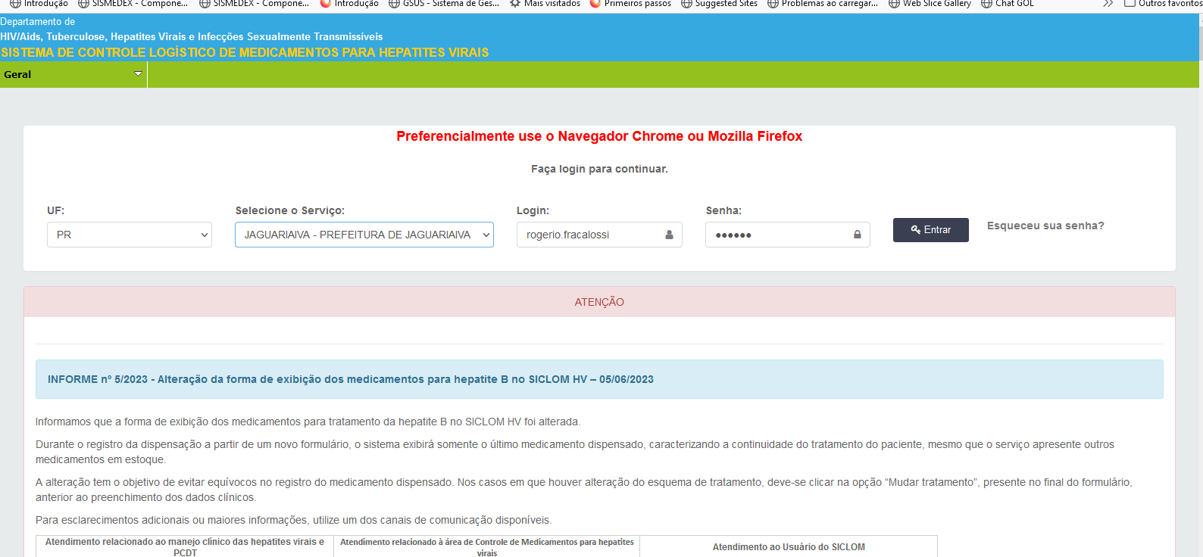
- Solicitar documento do paciente
- Perguntar se o paciente que está na farmácia é o mesmo que está na receita;
- Para dispensação do medicamento, clicar na aba dispensação> escolher tipo de hepatite (B ou C) ou profilaxia de hepatite B> preencher com nome ou cpf> Consultar
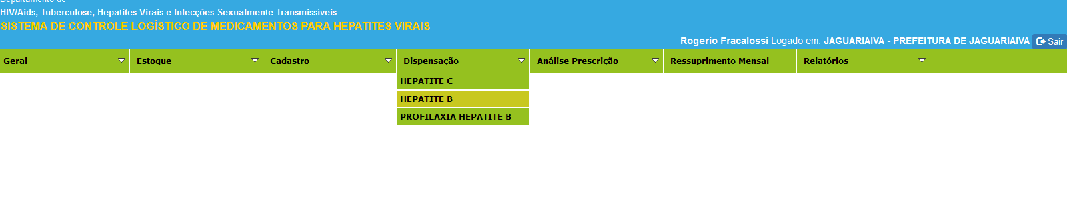

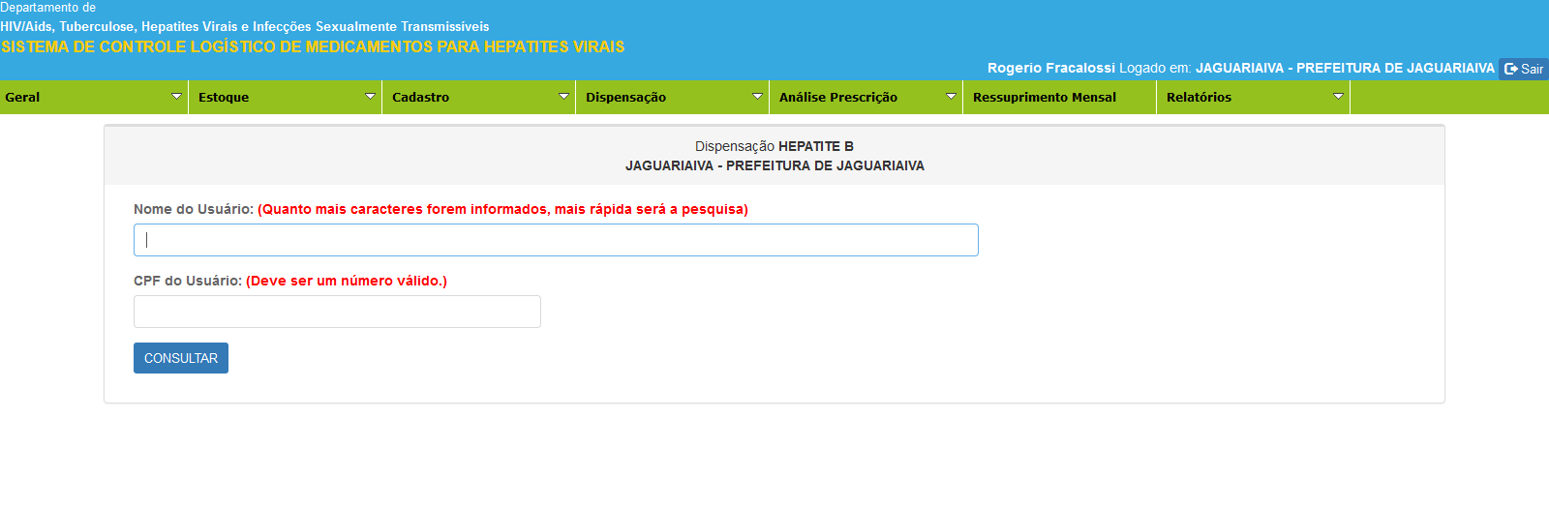
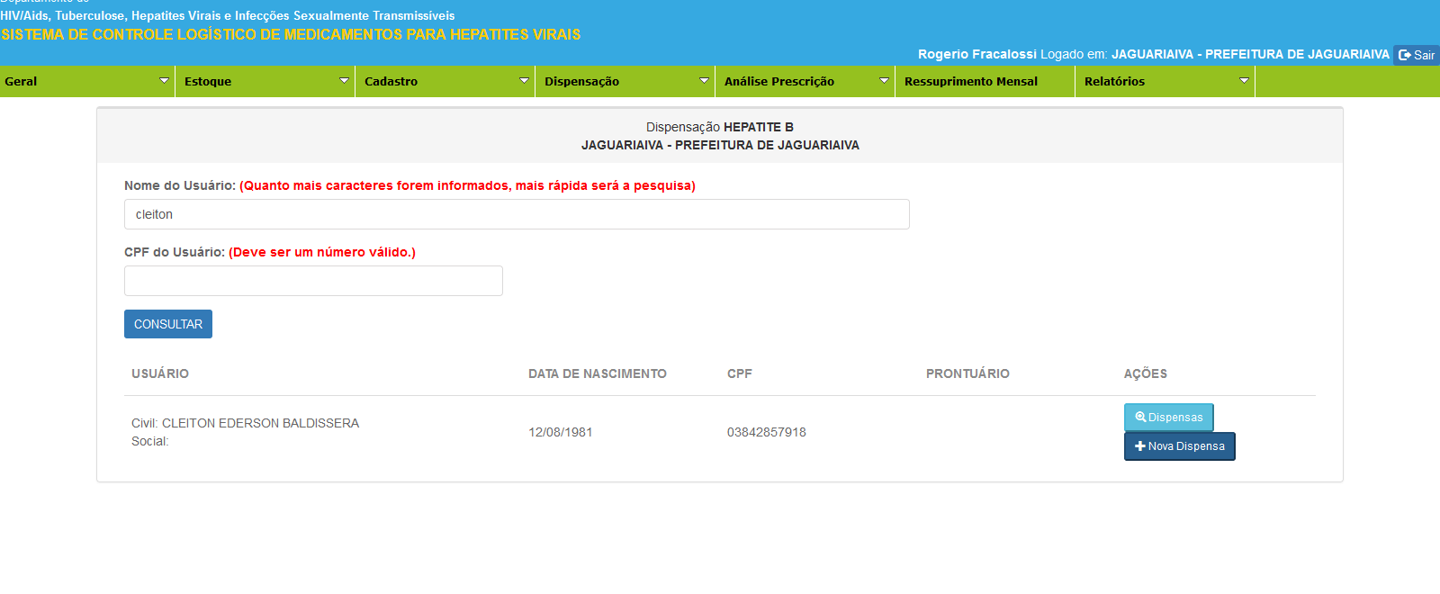
- Verificar dados do paciente , clicar em + nova dispensa
Ir até o final da página e preencher quantidade de dias em que será fornecido medicamento
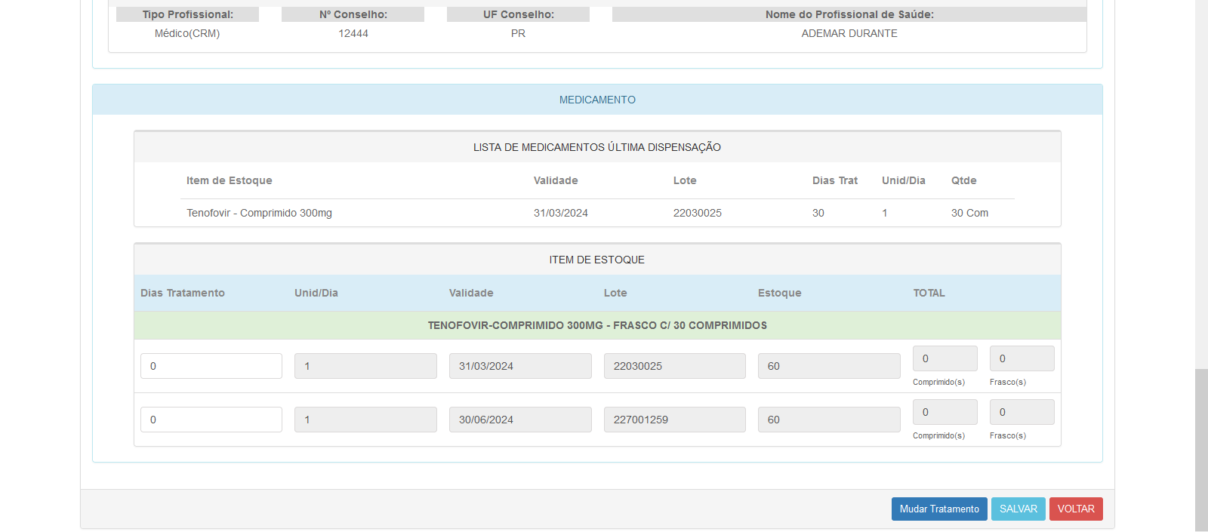
- Identificar o medicamento que está prescrito, nunca dispensar qualquer medicamento sem ter certeza absoluta do que é;
- Verificar sempre se a receita possui todos os itens necessários: carimbo, assinatura do médico, nome do paciente e data vigente;
- Dispensar o medicamento exatamente na quantidade prescrita pelo médico;
- Salvar dispensação
- Solicitar para paciente conferir os dados do recebimento da medicação e assinar recibo
- Ir até armário verificar nome da medicação e lote se correspondem com o recibo impresso
- Orientar o paciente quanto ao tratamento, informar posologia, descrever horários, quantidade de dias que o medicamento deve ser utilizado;
- Certificar-se que o paciente entendeu as orientações quanto ao tratamento, caso o mesmo não tenha entendido da 1ª vez, explicar quantas vezes forem necessárias, mesmo que tenha que se utilizar outros artifícios, por ex: desenhar;
- Procurar manter a calma em todas as situações, nunca ser mal educado, agredir ou ofender qualquer paciente;
- É necessário manter uma boa aparência, usar cabelos sempre presos e limpos, estar sempre com as unhas bem cortadas e limpas.
- Sempre ter atenção, qualquer distração pode causar sérios riscos à saúde do paciente.

5. RESPONSABILIDADES NA EXECUÇÃO DO POP
Farmaceutico (a).

REFERÊNCIAS:

BRASIL. Ministério da Saúde. Assistência Farmaceutico (a) na Atenção Básica. Disponível em: http://www.ensp.fiocruz.br/portal-ensp/judicializacao/pdfs/283.pdf.

BRASIL.RDC Nº 44, DE 17 DE AGOSTO DE 2009. Dispõe sobre Boas Práticas Farmaceutico (a)s para o controle sanitário do funcionamento, da dispensação e da comercialização de produtos e da prestação de serviços farmacêuticos em farmácias e drogarias e dá outras providências. Disponível em: http://www.anvisa.gov.br/divulga/noticias/2009/pdf/180809_rdc_44.pdf.

